华东师范大学数据学院上机实践报告

课程名称： 分布式模型与编程 | 年级：2016级 | 上机实践成绩：
指导教师：徐辰 | 姓名：杜云滔
上机实践名称：常用Linux操作和集群基本使用 | 学号： 10153903105 | 上机实践日期：
上机实践编号： | 组号： | 上机实践时间：

- 目的
1. 熟悉Linux基本操作（参考实验教材第13章 13.1.3 ）
2. 集群的访问（参考实验教材第2.3节）

- 内容与设计思想
使用Linux命令来访问文件、移动、查看系统属性等操作
使用VPN访问集群，并使用远程终端软件来访问远程服务器
- 使用环境
Ubuntu、win10
- 实验过程

基本操作

常用的两个目录
- /home
  - 包含各个用户的用户目录
- /usr
  - Unix Software Resource，各种软件安装的目录
  - /usr/local

文件相关
- ls -l：可查看当前目录所有文件信息
- chmod使用技巧：
- chmod u+r,g+x filename;
chmod --reference=file1 file2;
- pwd：打印当前目录地址
- mkdir、rmdir：新建、删除目录
- 注意，使用rmdir命令，必须先把目录中的文件和子目录删除或移走。
- 若需要将文件夹删除，使用rm -r命令（慎用）。
- 查看文件内容
  - cat
  - 直接查看文件内容（全部列出）
  - tail
  - tail命令用于输入文件中的尾部内容。tail命令默认在屏幕上显示指定文件的末尾10行。如果给定的文件不止一个，则在显示的每个文件前面加一个文件名标题。如果没有指定文件或者文件名为“-”，则读取标准输入。
  - head
  - 与tail命令同理，输入文件中的头部内容。
  - more
  - 显示一屏后会暂停输出，这时按空格键，会继续输出下一屏；按回车，则输出下一行；输入q，则退出；输入h，表示联机帮助。
  - less
  - 更强大，提供翻页等功能。
  - 具体参数见这里。
- echo $PATH
- 可查看环境变量路径，将自己实现的命令（函数）放入其中，可变为系统命令。
- find
- find /home -name "*.txt"
- 在指定路径下查找文件。详情请看这里。
- grep
- grep "UTMP_FILE" /usr/include/utmp.h
- 查找指定路径的文件内容。详情请看这里。

进程
- top命令
  - top command displays processor activity of your Linux box and also displays tasks managed by kernel in real-time.
  - top -c 查看内存使用情况
- ps命令
  - 可以查看进程的瞬间信息。
  - ps -ef 查看每个进程的详细信息，常与grep使用
  - 用pstree命令显示进程树
- who
- 查看当前系统中活动的用户

设备
- mknod
- 创建一个设备节点
- mount
- 挂载设备
- mkfs
- 创建文件系统
- df
- 查看磁盘空间使用情况，一般使用df -h或者df -a
- dd
- dd是很强大的命令，可以测试磁盘读写速度，也可以申请磁盘块。
- 例如：
- dd if=/dev/zero of=simulated_device bs=1024 count=250000
- 将创建一个包含250000块文件名为simulated_device的文件。

Shell命令
- 在第一行命令末端输入反斜线/，通知Shell要在下一行继续键入命令。
- bc
- 一个计算器，使用dc进程做预处理（将用户表达式转换成逆波兰表达式），再使用栈计算器运算。
- cd /home/hadoop
- 进入目录/home/hadoop
- ls
- 查看当前目录中的文件
- rm ./word.txt
- 删除当前目录下的word.txt
- ifconfig
- 查看本地ip信息
- passwd 用户名
- 修改密码

Man使用
- man 命令查看 格式解读
- man -k utmp
- 用-k来查找关键字

访问服务器

创建VPN
- 在windows10下，创建VPN
  - Windows设置-> 网络和Internet -> VPN -> 添加VPN连接
  - 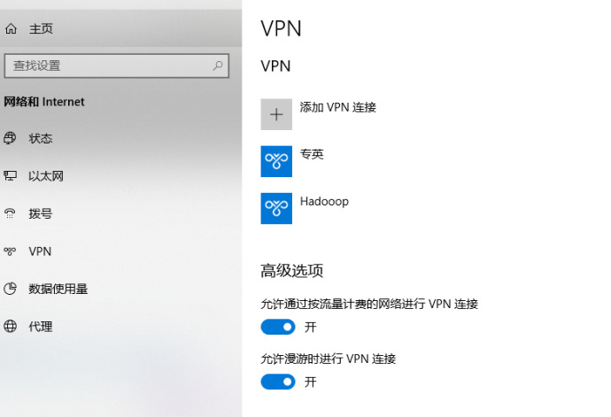

使用SSH访问
- 本人使用MobaXterm，其他远程终端工具同理
- 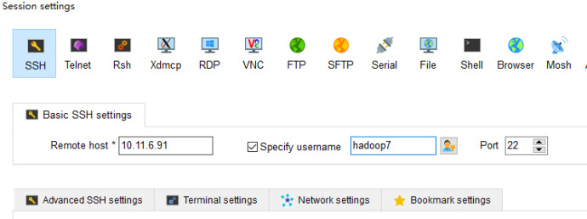

- 总结
本次实验熟悉了linux基本操作，并了解了如何操作和使用集群，为后面的hadoop编程打好基础。

